**Dúvidas com relação ao documento Coleta de Dado CQ Rev. 1.2**

* Comparando com a planilha existente com a planilha que você me enviou, os dados iniciais poderiam ser obtidos assim? (Nº Cat. Membrana sendo escolhido em catálogo já cadastrado)

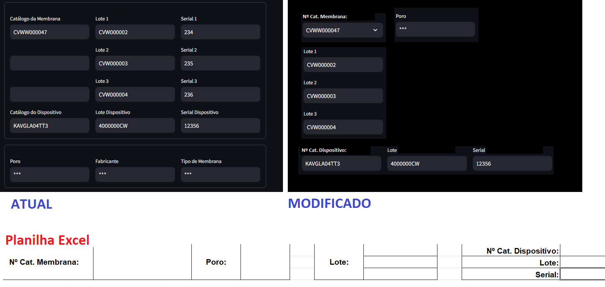

* Troca de Tela

A tela mostrada deverá ser substituída pelos dados abaixo?

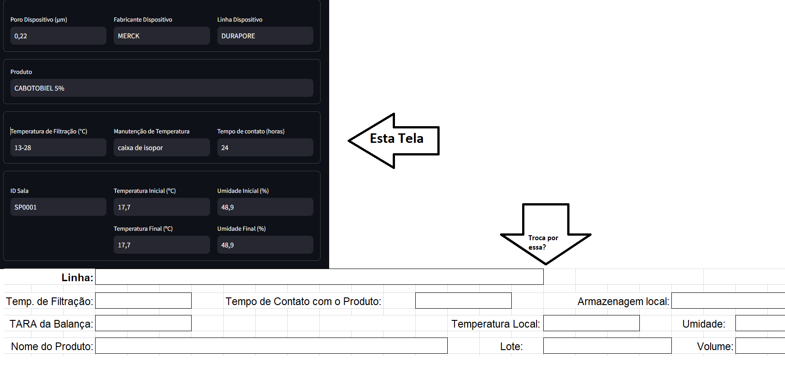

* Dúvidas

Qual a informação que precisa ser digitada na sequencia, imaginando que estou preenchendo a planilha...

Talvez você pudesse numerar cada item para que eu possa fazer as telas na sequencia correta.

Teremos que separar os dados digitados e os resultados obtidos, pois somente após digitados todos os dados teremos condições de executar os cálculos (diferentemente de uma planilha excel)

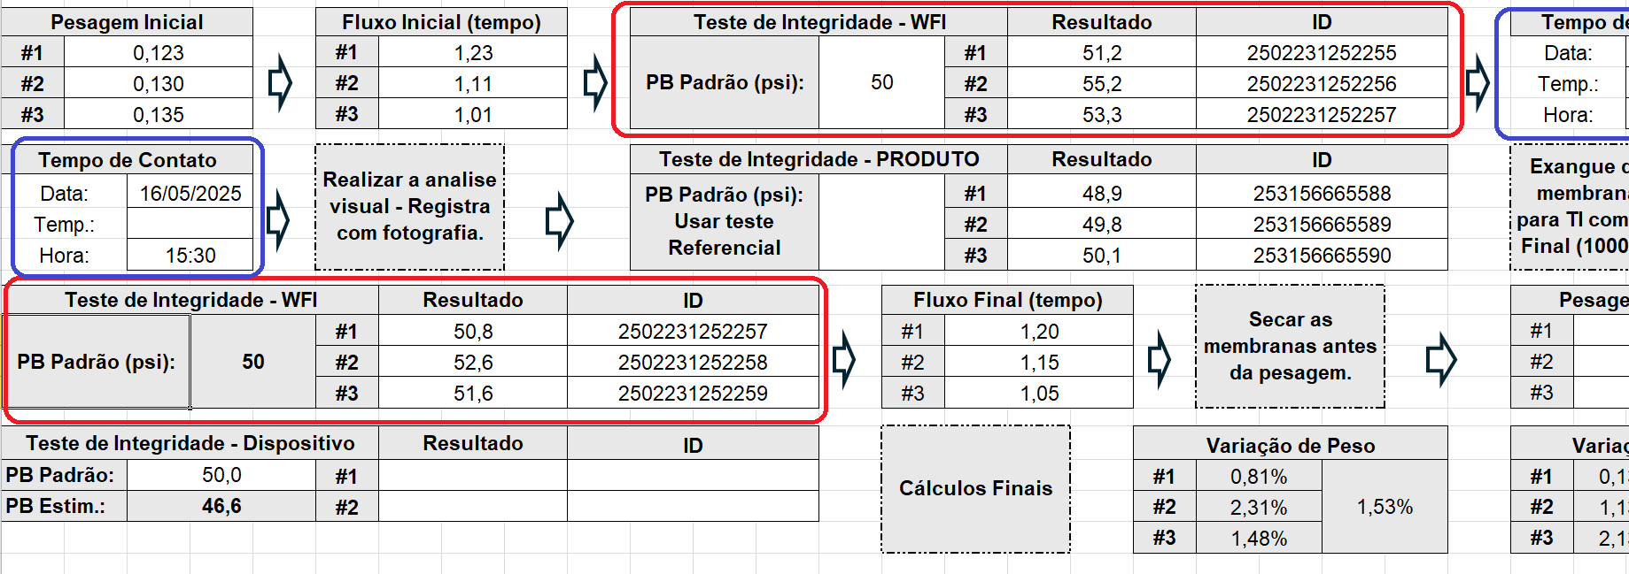

Os campos marcados em VERMELHO e Azul estão repetidos, isso tem algum motivo?

As etapas que aparecem na planilha excel que você me forneceu deverão aparecer total ou parcialmente na planilha web?

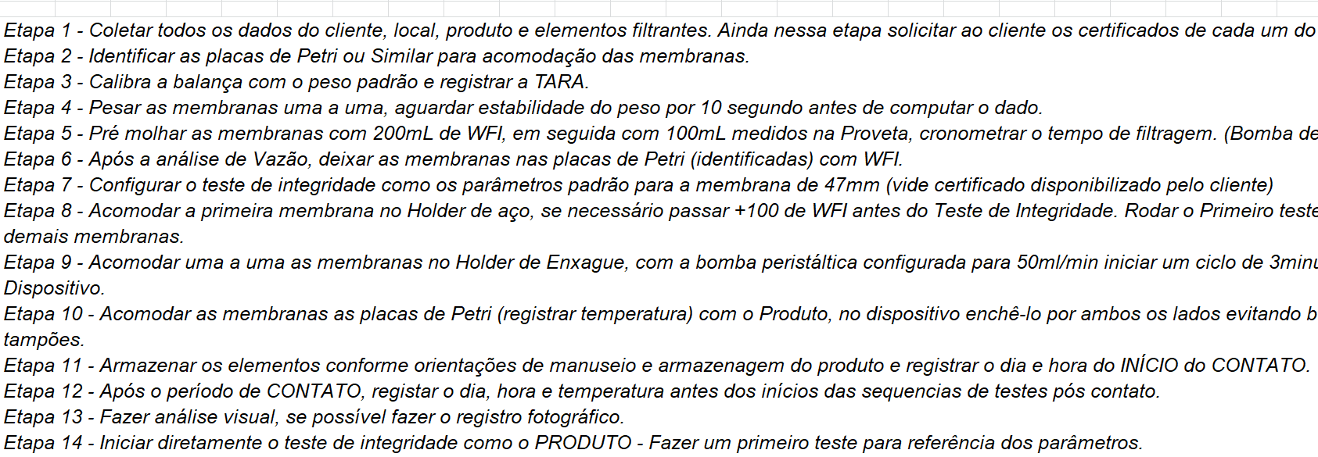

* **Sugestão**

Você poderia me indicar a sequência de digitação (numerando se necessário para que não se tenha dúvidas) que facilite o seu trabalho mantendo se possível a aparência da planilha em:

<https://sasplanilha.streamlit.app/compatibilidade_quimica>

Para te facilitar (vide desenho abaixo):

- as caixas maiores (conteiners) podem conter Títulos acima delas

- em cada contêiner poderão ser colocados quantos dados forem necessários. Sendo assim, a planilha pode ser dividida em partes do processo (dados referente a empresa, dado referente ao ambiente de teste e assim por diante)

- Ao lado de cada título pode aparecer um texto com alguma “dica”

- Os dados estão dispostos em colunas

- As unidades de cada medida deverão estar presentes (podem estar no texto de dica, se necessário)

- Prever campos livres em que possam ser escritos comentários e fatos importantes ocorridos durante o teste.

